登录
用户只要拥有用户名和密码就可以在任何时间、任何地点、任何设备或平台，通过连接互联网的方式，即可登录邮件系统管理员操作界面。
如图1-1所示为用户登录界面，只需填写正确的“用户名”、“密码”和“验证码”（若有）后即可登录邮件系统用户操作界面。
              - 用户登录
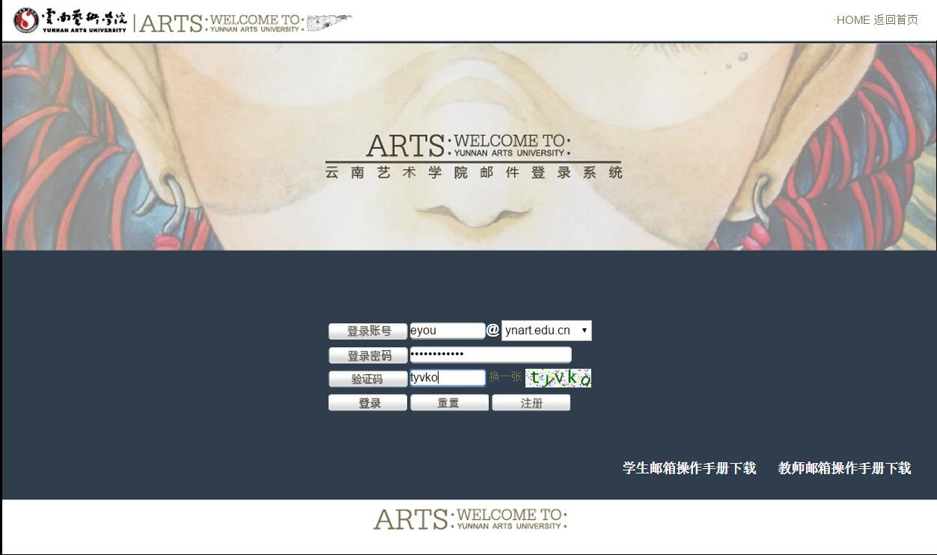

              - 用户信息
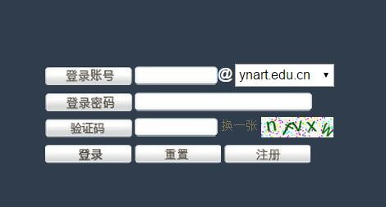

- 邮件地址：填写用户名，也可以填写完整的用户E-mail地址。
- 密码：填写用户邮箱的密码。

登录成功
如图1-1所示为用户默认成功登录邮件系统后看到的界面，现将该界面中各个功能模块简介如下：
              - 用户操作界面
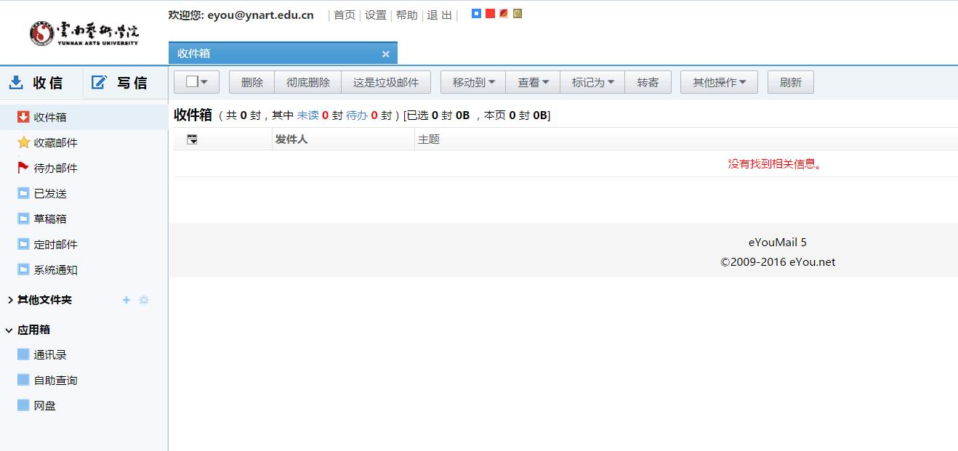

              - 导游栏
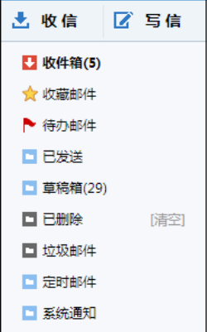

- C—操作区域
用户点击左侧导游栏或界面上方Banner中的功能链接，在操作界面中将会出现对应的界面，如图1-3所示为收件箱中的邮件列表，用户可通过此界面进行多种操作。
              - 操作区域
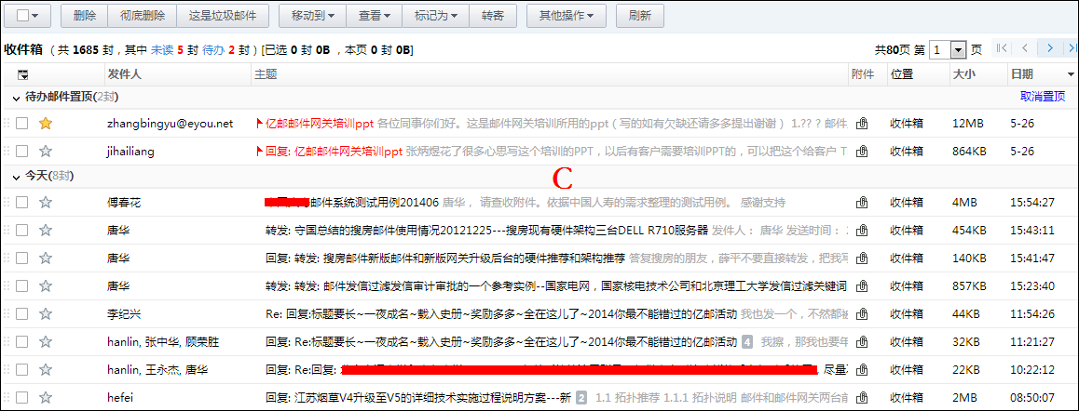

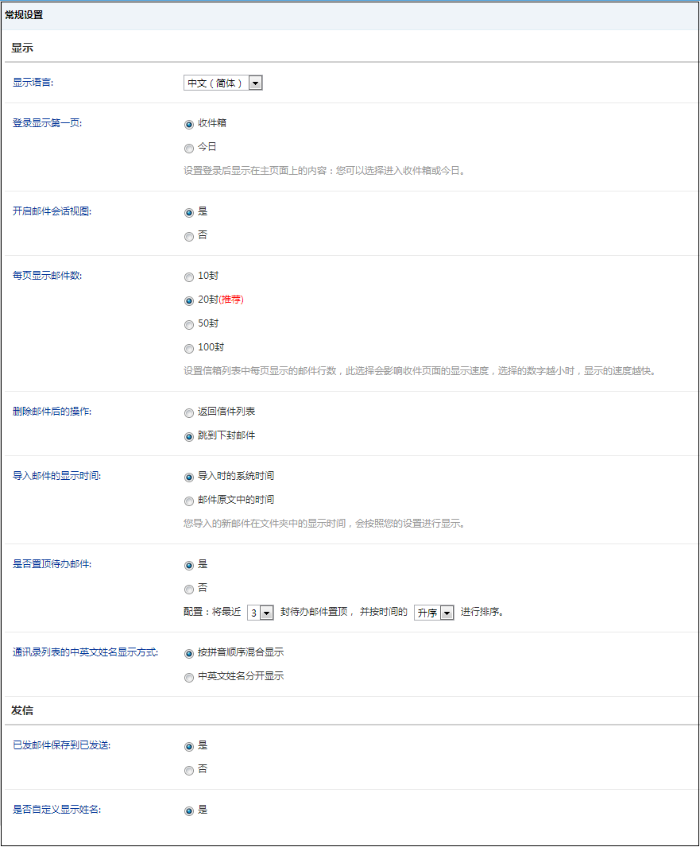
邮件基础设置，此处无特殊要求均可保留为默认

密码安全
用户密码是极为敏感的信息，如果用户一旦发觉密码不再安全，可以在这里修改密码，也可以设置密码提示问题和答案，将遗忘或丢失的密码找回。
在“密码安全”页面，用户只要在输入框内输入相应的信息，然后点击【确定】即可，如图1-1所示。
              - 密码安全
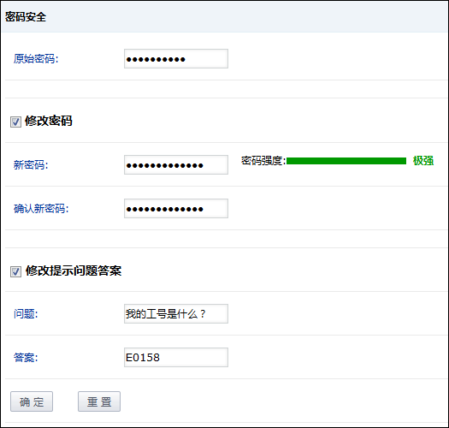

设置别名
用户可以为自己设置一个别名，登录邮箱或发送信件时，都可以别名代替用户ID，每位用户只能设置一个别名。
在“设置别名”界面，输入别名后，点击【确定】即可，如所示。

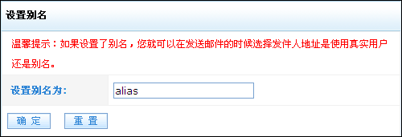

成功设置别名后，在“别名列表”的界面中，用户可以对设置的别名进行操作，如所示。
别名列表
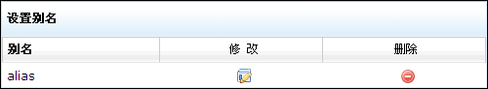

- 修改：用户可以重新设置别名。
- 删除：用户可以将设置的别名进行删除。
本邮件系统只允许用户设置一个别名。

普通邮件
在“普通邮件”界面中，用户可以进行如下操作，如图1-1所示。
              - 普通邮件
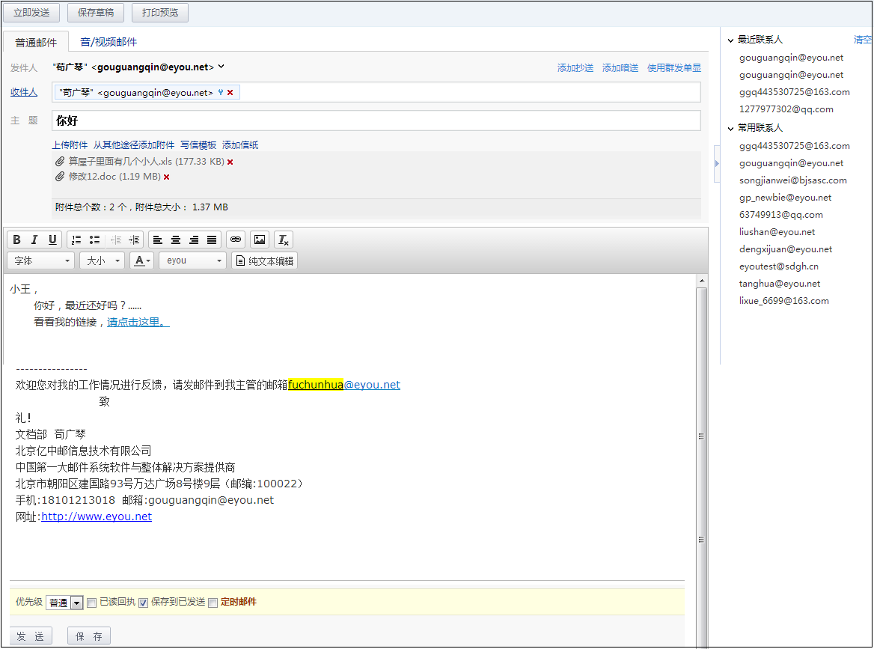

抄送
当用户需要发出一封多人收取的信件，可以在该栏中填写其他用户的E-mail地址，用户所写的邮件会抄送一份给该用户，收件人也可以看见该用户的E-mail地址。

暗送
暗送功能与抄送功能相似，也是给多人发送信件，只是抄送收件人和收件人在阅读信件时，不会看到暗送收信用户的E-mail地址。

群发单显
群发单显功能，系统依据用户需求，采用一对一发送的方式。这样每个收件人看到的都是该邮件单独发给了自己，不会有群发的感觉。满足不同需求账号对群发的需求。

主题
主题是为了让收信人在没有打开邮件前大致了解信件的内容，在主题处用户可以写入代表信件内容的一个词或一句话，也可以不写主题。

附件
如果用户需要发送含有其他格式文件的信件，如*.zip *.html等，可以选择通过上传附件链接，选择添加本地计算机中的文件。

- 拖拽
用户可将个人电脑中的文件直接拖拽到写信界面，实现添加附件。
- 上传附件
点击上传附件链接，用户可以选择本地文件进行上传。
成功上传附件后，用户可以通过“删除”图标进行删除操作。
